Задание к практической работе.

Тема: **Unit тестирование и Continuous Integration**

Часть 1

Требования к ПО:

* SmartGit,
* Android Studio

Задание:

1. Написать программу Hello world под android и реализовать функции min, max.
2. Написать 4 unit теста на каждую функцию.
3. Создать пустые проекты на github и gitlab.
4. С помощью средства SmartGit загрузить созданные проекты из локального репозитория на удаленные (github и gitlab).
5. Создать с помощью JavaDoс файл html документации на функции min, max и загрузить их в корневую папку проектов (github и gitlab).
6. Создать в корневой папке gitlab проекта файл [**.gitlab-ci.yml**](https://gitlab.com/Ivandows/test15/-/blob/master/.gitlab-ci.yml) из шаблона android.

Результатом должно быть успешное выполнение компиляции и прогонки тестов в Pipeline.

Часть 2

Требования к ПО:

* Smart Git
* Visual Studio
* Nuget
* gitlab-ci-multi-runner-windows-amd64

Задание:

1. Написать VisualStudio программу Helloworld на C#. (например, название проекта – ConsoleApp2)
2. Создать пустые проекты на github и gitlab.
3. С помощью средства Smartgit загрузить созданные проекты из локального репозитория на удаленные (github и gitlab).
4. Создать в локальной корневой папке проекта файл [**.gitlab-ci.yml**](https://gitlab.com/Ivandows/test15/-/blob/master/.gitlab-ci.yml) со следующим содержимым.

Желтым показано, что данные пути могут быть другими. Вам следует их откорректировать.

*stages:*

*- build*

*build_job:*

*stage: build*

*only:*

*- branches*

*script:*

*- 'cd ConsoleApp2'*

*- '"C:\Tools\Nuget\nuget.exe" restore'*

*- '"C:\Program Files (x86)\Microsoft Visual Studio\2017\Community\MSBuild\15.0\Bin\msbuild.exe" ConsoleApp2.sln'*

*artifacts:*

*paths:*

*- 'ConsoleApp2\ConsoleApp2\bin\Debug\ConsoleApp2.exe'*

1. Запустите консоль cmd от имени администратора. Установите и запустите gitlab-runner.

*gitlab-ci-multi-runner-windows-amd64 install*

*gitlab-ci-multi-runner-windows-amd64 start*

1. Зарегистрируйте проект и запустите gitlab-runner.

*gitlab-ci-multi-runner-windows-amd64 register*

*https://gitlab.com/*

*t9VVooF1Zu_G4Sa6MqLX (лежит в gillab→Settings→CI/CD→runner)*

*PMU_lab1*

*.Net4,Windows*

*true*

*false*

*shell*

*gitlab-ci-multi-runner-windows-amd64 run*

Убедитесь, что runner подключился

gillab.com→Settings→CI/CD→runner

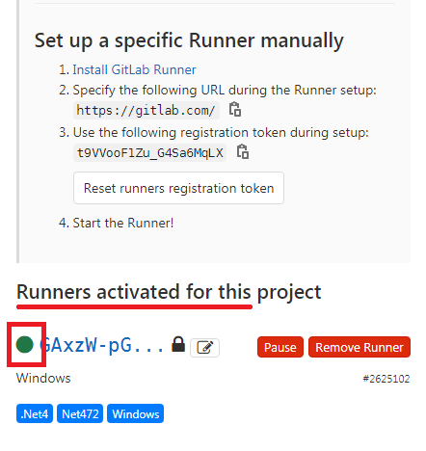

1. Обновите проекты репозиториев github и gitlab или вручную запустите Pipeline.

Результатом должно быть успешное выполнение компиляции C# программы и появление исполняемого файла в архиве artifacts.